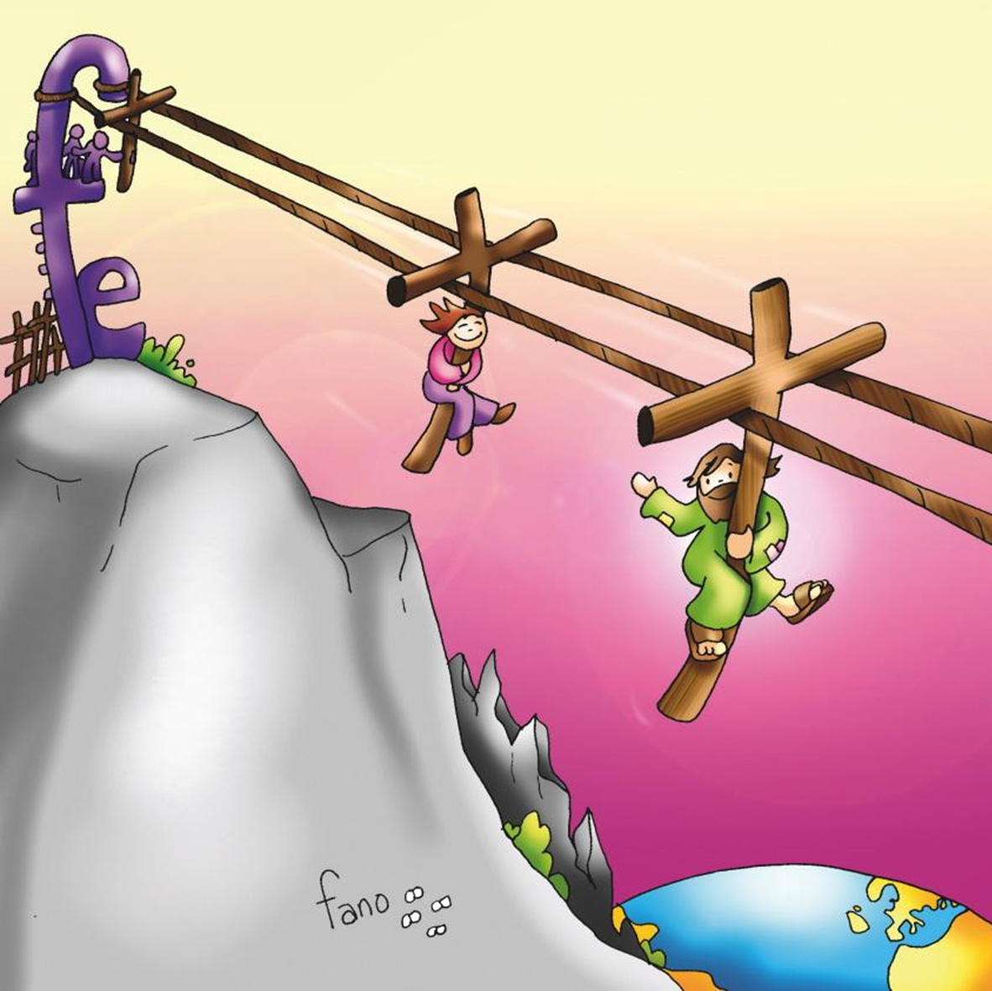
I^ domenica
NOI UNA FAMIGLIA CHE
#PRENDE L’INIZIATIVA
#Avvento2019Albenga-Imperia

